Informe Instalación y Uso de Kobo Toolbox con Docker.

Para la instalación de Kobo Toolbox en uno de los servidores de Geomatica se opto el uso de docker debido a su soporte y documentación. Por ende se hace necesario el siguiente informe.

1. Docker.
“Es una tecnología de creación y uso de contenedores. Un es un conjunto de procesos que están separados del resto del sistema, que se pueden ejecutar desde una imagen diferente que proporciona todos los archivos necesarios para dar soporte a los procesos. Al proporcionar una imagen que contiene todas las dependencias de una aplicación, es portátil y consistente mientras cambia de la etapa de desarrollo a la de prueba y, finalmente, a la de producción.
Los contenedores son una excelente manera de entregar software y aplicaciones a sus clientes más rápido. Esto supone utilizarlos en los entornos de producción. Y esto conlleva mayor participación de los procesos que se ejecutan en esos contenedores.”¹

- Funcionamiento.
El uso de docker en el desarrollo de proyectos presenta varias ventajas, por ende, durante los últimos años esta tecnología a obtenido gran fuerza y distintos desarrolladores ha empezado a agregar esta tecnología en sus proyectos. El uso de docker como entorno de desarrollo no es muy complicado, basta con tener docker instalado y crear un archivo de configuración “Dockerfile”, y si el proyecto cuenta con varios servicios se necesita crear un archivo “compose.yml” el cual se encarga de la comunicación entre los contenedores de cada servicio, ya que es recomendado crear un contenedor por servicio. Una mejor explicación del funcionamiento básico de docker se puede observar en el siguiente tutorial https://carlosazaustre.es/docker-como-entorno-de-desarrollo-local/. Como se puede ver en el tutorial el flujo de desarrollo con docker consta de modificar código → crear imagen (build) → montar contenedor (up). Una vez el contenedor este montado se puede usar el software que se codifico.

2. Kobotoolbox con Docker.
Debido a sus ventajas Kobo Toolbox presenta en sus repositorios una instalación mediante dockers https://github.com/kobotoolbox/kobo-docker.

- Descripción
“kobo-docker se utiliza para ejecutar una copia de la plataforma de recopilación de datos de encuestas KoBo Toolbox en la máquina que elija. Confía en Docker para separar las diferentes partes de KoBo en diferentes contenedores (que pueden considerarse como máquinas virtuales más livianas) y Docker Compose para configurar, ejecutar y conectar esos contenedores. A continuación se muestra un diagrama (hecho con Lucidchart) de los contenedores que componen un sistema kobo-docker en ejecución y sus conexiones”²
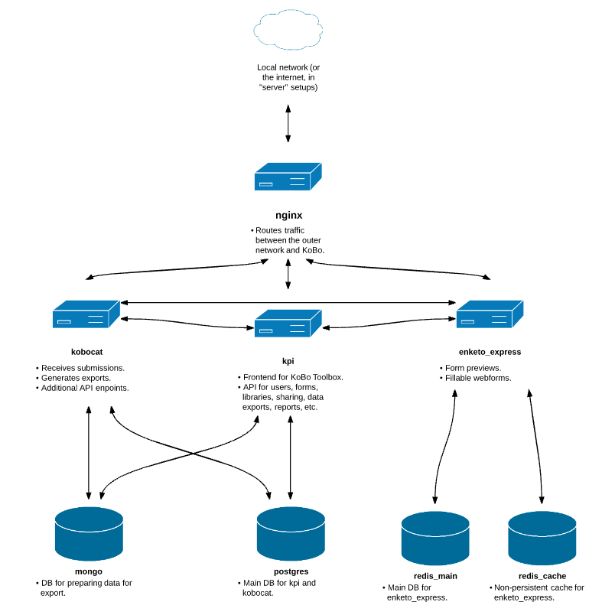
- Instalación
Dentro del mismo repositorio de kobo-docker hay una breve guiá en ingles sobre el montaje del docker. Sin embargo también existe una wiki en español con los pasos de la instalación y configuración tanto del docker como del servidor. http://www.kobowiki.org/index.php?title=Main_Page. Kobo Toolbox permite dos modos de instalación, uno “local” y otro “server”. La wiki proporciona la información del modo “server” y el repositorio de Github muestra información de ambos, sin embargo la diferencia no es muy grande, netamente consiste en el uso de http o https en las peticiones de la aplicación.

- Funcionamiento
El funcionamiento de la aplicación es muy sencilla e intuitiva, con un par de minutos explorando dentro de la interfaz se comprende su funcionamiento. Las tareas básicas se explican a continuación.

  - Crear Formulario.
Para crear un nuevo formulario dar clic en el botón NEW y seleccionar la opción project
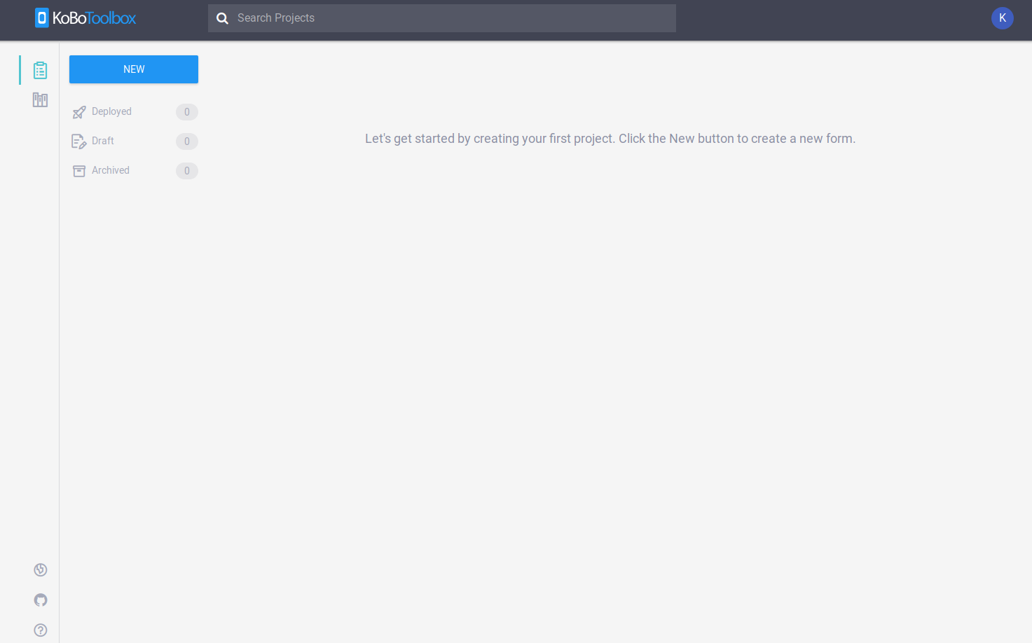
Luego se deben ingresar los datos del proyecto (nombre, descripción, etc.) y dar clic en el botón CREATE
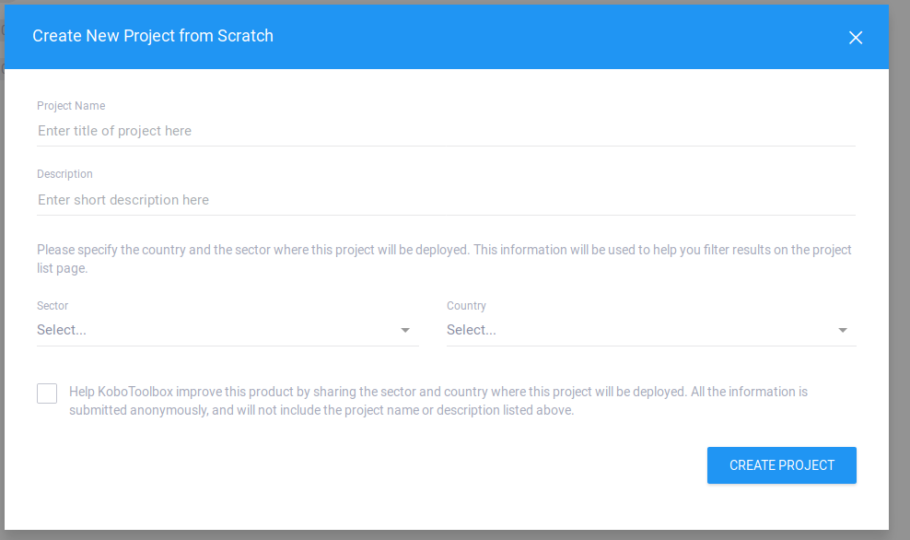
Se abre una nueva pestaña perteneciente a Enketo, para la crear del formulario.
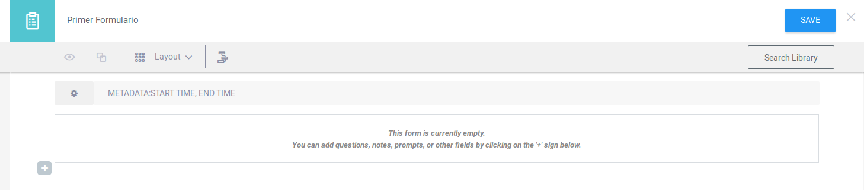
Una vez creadas las preguntas del formulario este debe ser guardado dando clic en le botón SAVE. Una vez guardado el formulario salimos de la pagina de eketo dando clic en la X al lado del boton SAVE.

Para poder empezar a tomar datos para el formulario creado debemos desplegar dicho formulario, se debe dar clic en el botón DEPLOY

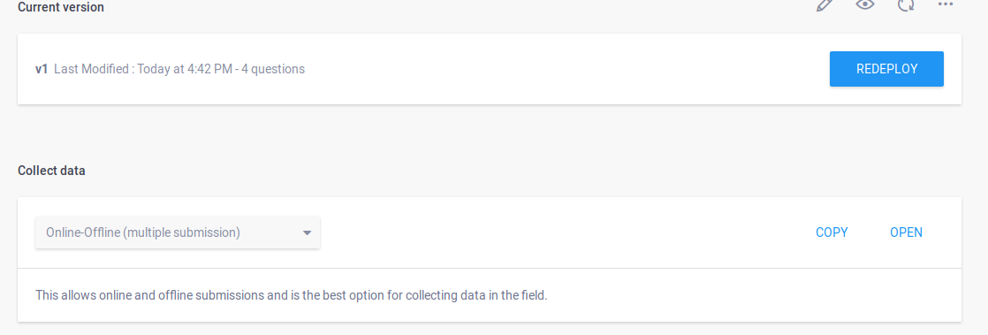
Existen varias maneras para llenar los formularios, por ejemplo mediante un dispositivo Andorid. Las distintas maneras de recolección están explicadas en la sección de “Collect data”. Por ejemplo para realizar la recolección mediante un dispositivo móvil hay que realizar lo siguiente.
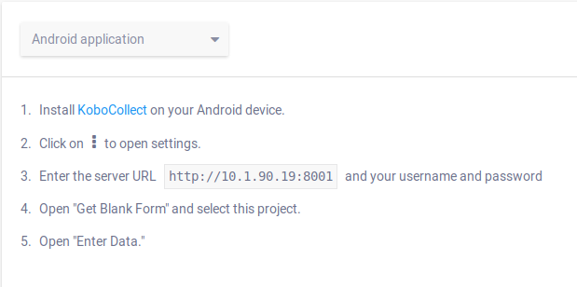

- Personalización.
Los dockers no son una caja negra, es verdad, pero no dejan de ser una linda caja con grandes ventajas para aquellos desarrolladores o empresas que quieren usar algún software en especifico. Una de las ventajas es que la mayoría de software que usan docker y en el caso de Kobo Toolbox se trata de software libre, lo que permite la modificación o personalización del mismo. Existe varias maneras de llegar a una modificación de un proyecto en dockers, se podrían modificar los archivos directamente dentro del directorio raíz de docker (/var/lib/docker) que es donde están los contenedores.

Existe una segunda opción, pero en el caso de Kobo Toolbox no es posible en su totalidad. En la creación y configuración del archivo “compose.yml” https://docs.docker.com/compose/compose-file/ se puede configurar un parámetro llamado “volumes”. En algunas configuraciones se monta todo el proyecto en estos volúmenes, en otros solo se montan ciertos archivos muy específicos, en el caso de Kobo Toolbox y como se puede ver en su archivo compose.yml en “volumes” se guardan los archivos “static” del proyecto (aunque si se descomentan algunas lineas del archivo la cosa cambia), es decir estilos, animaciones, imágenes, etc. Estos archivos pueden ser modificados y los contenedores que están montados aceptaran los cambios.

La tercera forma es construir nuevos docker con los cambios deseados y montarlos.

Kobo Toolbox, mas que docker, también permite una depuración de código Django
como se observa en el README del repositorio. https://github.com/kobotoolbox/kobo-docker#troubleshooting

Cada una de estas opciones de modificación tienen sus ventajas y desventajas, la primera es la menos recomendada ya que seria como modificar la versión de producción de un proyecto, la tercera presenta mayor dificultad, habría que descargar todos los repositorios que implican Kobo Toolbox, modificarlos, reconstruir todos los contenedores, y montar nuevamente “compose”, La dificultad que presenta es que se requiere de un conocimiento amplio en dockers, sin tener en cuenta el conocimiento que se ha de tener en Django, mongo, postgres y todas las tecnologías que usa Kobo Toolbox. También existe el inconveniente de los nuevos commits que se realicen en el proyecto de Kobo, actualizar una aplicación de docker que se trajo de un repositorio no es muy complicado, basta con hacer un backup d ella actual y ejecutar un comando docker, sin embargo al hacer cambios y re-compilar las imágenes y luego actualizar con los nuevos cambios presentes en repositorio no presenta una tarea tan sencilla o al menos no para alguien con conocimientos básicos en docker y tal vez en git.

La segunda opción aunque también podría presentar el problema con los nuevos commits es mas sencilla de trabajar dado que se ahorra la configuración de todos los configuración de todos los docker y descarga de repositorios.

[1] https://www.redhat.com/es/topics/containers/what-is-docker
[2] https://github.com/kobotoolbox/kobo-docker

